Добрый день!

Для изучения темы необходимо рассмотреть теорию, ответить на вопросы. Отправить фотоотчет на мою электронную почту до 15.00: elena692007@yandex.ru
Обязательно в отчете указываем дату

Тема урока: Индекс человеческого развития
Индекс человеческого развития - это обобщенный показатель, состоящий из нескольких компонентов, который регулярно рассчитывается сотрудниками Организации Объединенных Наций для проведения сравнений стран между собой.

Назначение индекса
Концепция индекса человеческого развития (ИЧР) была разработана в 1990 году группой специалистов Организации Объединенных Наций, которые занимались вопросами осуществления межстрановых сравнений.
В процессе работы над этой темой им стало ясно, что разные страны слишком сильно различаются между собой, чтобы для обеспечения их сопоставления можно было обойтись каким-то одним критерием.
В результате исследовательская команда, возглавляемая Махбубом-уль-Хаком, предложила сводный показатель, основанный на нескольких критериях.
В 2010 году был существенно расширен спектр критериев, учитываемых при определении индекса.
В 2013 году индекс, который раньше носил название «Индекс развития человеческого потенциала», был переименован в «Индекс человеческого развития».
В настоящее время специалисты ООН ежегодно рассчитывают этот индекс для 169 стран.
В процессе осуществления расчетов все страны разбиваются на 4 группы:
1) государства с очень высоким ИЧР,
2) с высоким ИЧР,
3) со средним ИЧР
4) с низким ИЧР.
При этом каждая группа стран состоит из 42 государств (в группу с высоким ИЧР входят 43 страны), так что численность группы каждый год остается неизменной, а вот ее состав постоянно меняется.
Состав индекса
Для расчета индекса человеческого развития ООН использует три основных группы показателей
1)Оценка ожидаемой продолжительности жизни в рассматриваемом регионе (зависит от экологической обстановки, уровня развития медицины и других факторов)
2)Оценка уровня грамотности населения анализируемого государства (базируется на распространенности и доступности образовательных учреждений, качестве образования в стране, развитости образовательной инфраструктуры: библиотеки и подготовительные курсы)
3) Оценка уровня жизни населения в конкретном государстве (уровень доходов, производительности труда, уровень цен и инфляции в государстве)
Экологический след
«Экологический след» — показатель давления на природу. (мера воздействия человека на среду обитания)
Любой вид человеческой деятельности использует биологически продуктивные территории и/или рыбопромысловые зоны.
Показатель «экологический след» (ЭС) измеряет потребление населением продовольствия и материалов в эквивалентах площади биологически продуктивной земли и площади моря, которые необходимы для производства этих ресурсов и поглощения образующихся отходов.
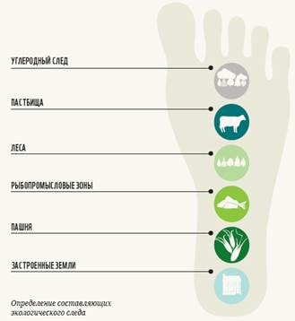
Экологический след, приходящийся на одного человека, представляет собой сумму шести слагаемых:
1) площадь пашни для выращивания потребляемых человеком зерновых,
2) площадь пастбищ для производства продукции животноводства,
3) площадь лесов для производства древесины и бумаги,
4) площадь моря для производства рыбы и морепродуктов,
5) площадь, занятая под жилье и инфраструктуру территория,
6) площадь лесов для абсорбции выбросов СО₂, образующихся при душевом потреблении энергии.
Экологический след представляет собой сумму всех этих площадей независимо от того, где именно на планете они находятся.
«Экологический след» и экологическая емкость территории измеряются в «мировых» гектарах на душу населения
«Мировой» га – это 1 га биологически продуктивной территории со среднемировым уровнем продуктивности.
Значение: Метод ЭС позволяет сравнить фактическое давление общества на природу и возможное с точки зрения потенциальных запасов природных ресурсов и ассимиляционных процессов. «Экологический след» служит индикатором продвижения региона к устойчивому развитию.
Величину «экологического следа» для стран мира ежегодно рассчитывает Всемирная сеть экологического следа
Человечество потребляет услуги, которые предоставляет ему природа, слишком интенсивно – быстрее, чем успевает восстанавливаться природный потенциал для их производства.
Уже сейчас, совокупный отпечаток человечества превышает возможности биосферы на 30%.
Экологический след среднего потребителя из развитых стран мира в 4 раза превышает соответствующий показатель потребителя из стран с низкими душевыми доходами.
В 2005 г. глобальный экологический след составил 17,5 млрд. мировых гектаров (мга), или 2,7 мга на человека.
В то же время общая площадь продуктивных суши и водных поверхностей планеты, или биоемкость, составила 13,6 млрд. мга. Планета может дать лишь 1,9 мга на человека.
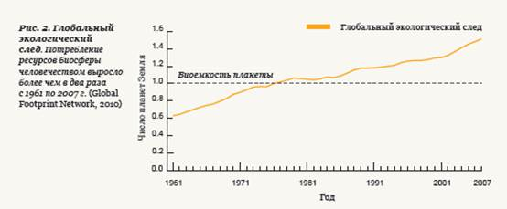
Количество планет, которое понадобится нам к 2030 году при существующих объемах производства и потребления, 2.
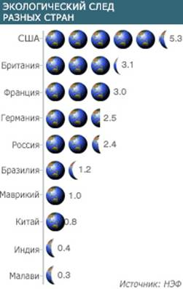
Наибольший экологический след оставляют США и Китай. Жители США используют в среднем 9,4 мга (или почти четыре с половиной планеты Земля), в то время как жители Китая используют 2,1 мга на человека (одна планета Земля). Средний европеец использует 6,3 мга, а средний индус - 0,8 мга.
Восемь стран: США, Бразилия, Россия, Китай, Индия, Канада, Аргентина и Австралия владеют больше, чем половиной всего биологического потенциала Земли. Население и модель потребления делают три из этих стран США, Китай и Индия.
Одним из самых дефицитных ресурсов на Земле (50% стран уже испытывают недостаток в нем) является вода. Огромное количество воды продается в виде товаров и продуктов. Например, на производство одной футболки из хлопка требуется 2,900 литров воды.
В среднем, каждый человек потребляет и использует 1,2 миллиона литров (около половины олимпийского бассейна) воды в год. При этом житель США использует около 2,5 миллиона литров в год, а житель засушливого Йемена всего 619 тысяч литров.
В целом в странах Африки среднедушевой экологический след по сравнению с 1961 годом сократился на 19%, хотя население увеличилось в три раза. Богатые страны «наследили» на 76% больше за тот же период. Одни только выбросы парниковых газов в самых обеспеченных государствах выросли в 9 раз. Россия относится к государствам со средним уровнем доходов, в таких странах жителей становится, как правило, меньше, а след также растет. Для России с 1961 года экологический след увеличился на 21%. Сегодня след России составляет 3,7 мга/чел., это почти в три раза меньше следа США, но больше, чем, например, у Украины, которая использует 2,7 мга на человека.
ЛИТЕРАТУРА

- Под редакцией Е.В. Титова Экология. – М. 2017
- https://23.edu-reg.ru/shellserver?id=31997&module_id=1266109#1266109

https://23.edu-reg.ru/shellserver?id=31997&module_id=1266103#12661033.

www.ecoculture.ru (Сайт экологического просвещения).

